Maladie thromboembolique veineuse : place des nouveaux anticoagulants
Publié le 13/12/2012

Publicité
Yves KAGAN,
Fondation de Rothschild, Paris

Les nouveaux anticoagulants oraux, contrairement aux AVK ont une action ciblée sur un seul facteur de la cascade de l’hémostase soit le facteur IIa ou thrombine (dabigatran), soit le facteur Xa (rivaroxaban, apixaban, etc.). es nouveaux anticoagulants oraux, contrairement aux AVK ont une action ciblée sur un seul facteur de la cascade de l’hémostase soit le facteur IIa ou thrombine (dabigatran), soit le facteur Xa (rivaroxaban, apixaban, etc.).

En traitement préventif
Trois d’entre eux ont obtenu l’AMM en prévention de la chirurgie orthopédique majeure réglée : prothèse de hanche et prothèse de genou (voir cidessus). La dose est plus faible qu’en « curatif » et la durée jusqu’au 35e jour postopératoire.

En traitement « curatif »

Une utilisation plus facile que pour les AVK I
Ils ont des caractéristiques pharmacologiques qui leur confèrent des avantages et des inconvénients (tableau).
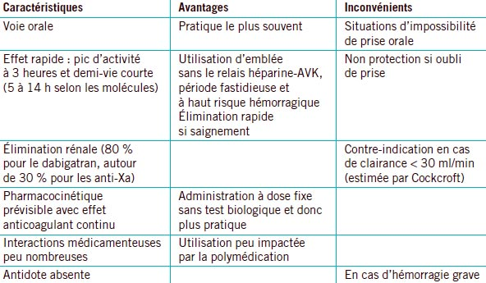
En pratique, en respectant la contre-indication de l’insuffisance rénale sévère et en étant attentif à l’observance, les avantages l’emportent sur les AVK en termes de facilité d’emploi.

Sont-ils plus avantageux que le traitement conventionnel ?
S’ils sont plus commodes que le traitement conventionnel, sont-ils plus avantageux en termes de :
– risque de récidive d’ETEV ;
– risque d’accident hémorragique. Ici seules les études cliniques peuvent répondre.
Dans le contexte de la MTEV, on ne peut se baser actuellement que sur les résultats de l’étude EINSTEIN, qui a permis au rivaroxaban (anti-Xa) d’avoir l’AMM en prévention de récidive après une TVP (sans embolie pulmonaire). Il ne sera donc ici question que du rivaroxaban, administré dans cette étude à la dose de 30 mg/j en deux prises durant les 3 premières semaines, puis 20 mg/j en une prise au-delà. Les risques de récidive d’ETEV et d’accident hémorragique, notamment d’accident sévère, n’ont pas été supérieurs à ceux du traitement conventionnel (énoxaparine puis relais AVK).

Peut-on prescrire le rivaroxaban dans la population âgée ?
L’étude EINSTEIN a concerné des sujets âgés de 56 ans en moyenne et un petit nombre de sujets > 75 ans et dont la fonction rénale était normale 3 fois sur 4. Or, dans la vie courante, ce sont précisément parmi ces sujets âgés, fragiles, polypathologiques que surviennent la majorité des cas de MTEV et que le risque hémorragique est le plus élevé, notamment d’hémorragies graves, dont les hémorragies cérébrales redoutées par tout clinicien.
En même temps, il existe des arguments encourageants :
– l’extension de l’étude EINSTEIN étudiant la tolérance au long cours du rivaroxaban jusqu’à 2 ans versus placebo ne montre pas d’augmentation du risque d’hémorragies majeures ;
– la tolérance du rivaroxaban dans la grande étude ROCKET au cours de la FA, ayant inclus 6 000 patients > 75 ans, a montré moins d’hémorragies intracérébrales et/ou létales qu’avec les AVK. Des études menées spécifiquement dans les populations âgées fragiles et polypathologiques avec une dose adaptée à la fonction rénale, testant ainsi le risque de récidive d’ETEV, sont donc nécessaires. Par ailleurs, des registres d’évaluation du risque hémorragique avec les nouveaux anticoagulants sont attendus notamment chez les patients à risque : âgés, avec une fonction rénale altérée, un petit poids.

Apprendre à bien utiliser les nouveaux anticoagulants

Respecter les règles de prudence
• Aucun nouvel anticoagulant n’a encore l’AMM dans les suites d’une embolie pulmonaire.
• Sous prétexte d’un traitement particulièrement facile à mener, il ne faut pas banaliser la MTEV, pathologie grave par son double risque de récidive thromboembolique et hémorragique iatrogène. Le diagnostic de TVP doit donc être prouvé le plus rapidement possible.
• Contre-indication en cas de clairance de la créatinine < 30 ml/min.
• Il faut toujours dépister des troubles cognitifs et apprécier l’observance (en cas d’oubli, le patient n’est plus protégé).

Copyright © Len medical, Gerontologie pratique, novembre 2012

